答信 核心架构设计（v0.1）
银行智能客服回答的第三方验收与分级放行：验证内核的结构、不变量、接口与实现路径
编制日期：2026-11-01 状态：工作稿
本文不涉及任何真实机构。所有示例均为虚构；对外材料一律使用机构代号，不点名。

1 设计目标与八条不变量
答信不是“又一个质检打分器”。它要回答的是一个决策问题：这个主题能不能放给 AI 自动回答，依据是什么。因此架构围绕“结论可追溯、可重算、可审计”设计。以下八条不变量由代码强制，而不是靠约定：
# | 不变量 | 怎么强制
I1 | 每个结论可追溯到（条款版本、回答原文、判定规则版本）三元组 | Finding 必须携带三个引用，缺一不能入库
I2 | 观察与判定分离：观察只追加，判定可重算 | Observation 表只允许 INSERT；Judgment 带 rule_version，规则升级后可整体重算
I3 | 抽不到主张不判通过 | 无主张→状态“待人工”，不进入通过分母
I4 | 标准是版本化事实，冻结后只增不改 | Clause 状态机：草稿→已确认→冻结；冻结后修改只能生成新版本
I5 | 默认离线、确定性；LLM 可选，且不得单独决定通过或失败 | LLM 输出须带条款引文，引文不在条款内即作废，降为“待人工”
I6 | 人在回路：定级与放行变更须审批，审批人≠操作者 | 审批动作写入审计链；同一用户同一对象不能既操作又审批
I7 | 核心只见机构代号，名称只在私有映射层 | 导出前做名称扫描，命中即拒绝输出
I8 | 统计诚实：比率必带样本量与区间；样本不足只降级不升级 | 放行引擎读取 n 与 Wilson 下界，不足则封顶在较低等级

2 分层架构
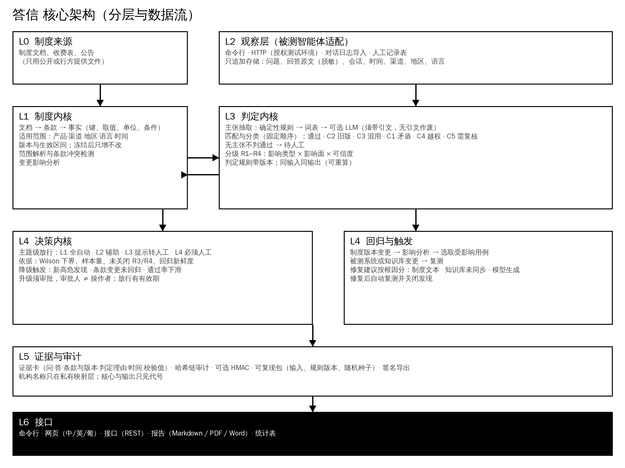
数据流：制度来源进入制度内核形成版本化事实；观察层把被测智能体的回答以只追加方式入库；判定内核把回答与事实比对得到发现与等级；决策内核把发现与统计变成主题级放行建议；证据与审计层固化每一步；接口层对外。

3 事件流（事件溯源）
系统以事件为唯一事实来源，状态是事件的投影。这使“重算”“回放”“审计”成为同一个机制。
事件 | 产生者 | 消费者
PolicyIngested / ClauseProposed | 制度内核 | 人工确认界面
ClauseConfirmed / ClauseFrozen | 审批人 | 判定内核、测试生成
TestSetGenerated | 测试生成器 | 观察层
ObservationRecorded | 观察层（适配器或人工记录） | 判定内核
JudgmentComputed（带 rule_version） | 判定内核 | 决策内核、证据层
HumanReviewed | 复核人 | 判定内核（覆盖机器建议）、质量统计
FindingOpened / FindingClosed | 判定内核、复测 | 放行引擎
ReleaseDecided | 放行引擎＋审批 | 报告、接口
RegressionTriggered | 变更监听 | 观察层（重跑受影响用例）

4 核心组件设计

4.1 制度内核
- 对象：Source → Clause → Fact。Fact＝（键、算符、取值、单位、条件）；键如 fee_waiver.min_purchases。
- 适用范围维度：产品、渠道、地区、语言、客户分层、时间区间。解析函数：resolve(key, scope, as_of) 返回该时点有效的事实。
- 优先级：范围更具体者优先；同等具体时生效日期晚者优先；同等具体且取值不同＝条款冲突，生成独立发现（不是 AI 的错，是制度自身的问题）。
- 摄入流水线：文档解析 → 切分 → 规则（可选 LLM）提出事实候选 → 人工确认 → 冻结。候选一律不直接生效。
- 变更影响：新版本冻结时，计算受影响的主题、用例与已有放行，触发回归。

4.2 观察层
- 适配器接口：ask(question, context) → Answer{text, citations?, meta}；context 含日期、渠道、地区、语言、会话号。
- 接入形态：命令行进程、HTTP（仅授权测试环境）、对话日志导入（先脱敏）、人工记录表。对公开渠道只用人工记录表。
- 内置节流：HTTP 适配器带不可关闭的最小间隔与每日上限；超时或错误记为“无回答”，不计入通过。
- 存储：问题、回答原文（脱敏副本）、原文哈希、会话、时间、渠道、地区、语言。只追加。

4.3 主张抽取
三层，逐层兜底；每个主张记录来源层与置信度：
层 | 内容 | 说明
L1 确定性规则 | 数值、单位、比例、期限、有无与否定（“不收取”）、条件（“每年”） | 按语言包实现：简体、繁体、英文、葡文；每个包有自己的测试集
L2 词表 | 越权承诺词（保证、一定、无风险）；转人工线索（转人工、客服热线） | 词表带版本，可按地区与语言扩展
L3 可选 LLM | 结构化抽取，输出必须符合模式并带原文引文 | 引文必须在回答文本内；否则丢弃。默认关闭

4.4 匹配与分类（固定顺序）
def classify(answer, scope, as_of, topic):
claims = extract(answer) # 主张列表，可为空
if any(promise(c) for c in claims): flags.add('C4')
if topic.must_handoff:
return PASS if handoff(answer) else 'C5'
if not claims: return 'PENDING_HUMAN' # I3：不判通过
verdicts = []
for c in claims:
eff = resolve(c.key, scope, as_of) # 当时有效的事实
if c.matches(eff): verdicts.append(PASS)
elif c.matches(any_older_version(c.key, scope)): verdicts.append('C2')
elif c.matches(same_key_other_scope(c.key, scope)): verdicts.append('C3')
else: verdicts.append('C1')
return worst(verdicts) + flags # 答案级结论取最差，主张级结论全部保留

4.5 风险分级 R1–R4
输入：影响类型（金额与权益、期限与条件、一般信息）、影响面（该主题在用例或抽检中的占比，作代理指标并在报告中声明）、可信度（主张来源层与复核状态）。可信度低时只能标“待人工”，不直接定级。阈值为示例，须用试点数据校准。

4.6 放行引擎
def decide(topic):
n, k = topic.sample_size, topic.errors # 只计 C1–C4 的确认差异
lb = wilson_lower(n - k, n) # 通过率的 95% 下界
if topic.must_handoff: return 'L4'
ceiling = 'L1'
if open_findings(topic, {'R3','R4'}): ceiling = 'L3' # 未关闭高危发现：封顶 L3
if regression_stale(topic) or policy_changed_unverified(topic): ceiling = lower(ceiling, 'L3')
if n >= 73 and lb >= 0.95: level = 'L1' # 零错误时 n≥73 才能到 95% 下界
elif n >= 35 and lb >= 0.90: level = 'L2'
elif lb >= 0.80: level = 'L3'
else: level = 'L4'
return lower(level, ceiling) # 取更保守的一级
- 升级须审批；放行有有效期，到期未复测自动降一级。
- 矩阵按主题×渠道×地区×语言分别计算，不合并成一个总分。

4.7 回归与变更触发
- 制度新版本冻结→影响分析→重跑受影响用例；被测系统或知识库声明变更→重跑核心集。
- 修复建议按根因分类：制度文本不清、知识库未同步、模型生成偏差；三类的处置与责任方不同。

4.8 证据与审计
- 证据卡：问、答（脱敏）、条款原文与版本、判定规则版本、判定理由、时间、校验值（链式 SHA-256），可选 HMAC。
- 可复现包：输入数据、条款版本、规则版本、随机种子、环境信息；别人拿到包能得到同样的判定。

4.9 测试生成与黄金集
- 生成：模板×槽位×改写包；多轮；诱导式用例单独成集，不计入错误率。覆盖度指标：每条款至少被几条用例覆盖，每个范围组合的样本量。
- 黄金集：两人独立标注，记录一致率与 kappa；用来估计每一类的精确率与漏报，并随规则版本回归。

4.10 验证器自身的质量
- 每个规则包有版本、测试集与发布说明；规则升级必须跑黄金集，精确率下降则不得发布。
- 报告里披露各类别精确率、待人工比例、情境不明比例。验证器自己也要“被验收”。

5 部署与安全
主题 | 设计
部署形态 | 单机容器或虚拟环境；SQLite（WAL）起步，规模增长后换 PostgreSQL；默认无外联，无遥测
角色 | 制度负责人、测试员、复核人、审批人、审计员；权限分离，审批人≠操作者
数据 | 对话先脱敏再入库；原文哈希入链；保留期可配置；删除时同步清除副本并留痕
密钥 | HMAC 密钥与模型密钥只读环境变量，不写入文件与仓库
匿名 | 机构名称只在 private 映射；导出前扫描；命中则拒绝
离线安装 | 依赖固定版本并提供离线包；LLM 与网络功能默认关闭

6 接口

6.1 适配器与规则包 SPI
class Connector(Protocol):
def ask(self, question: str, ctx: Context) -> Answer: ... # 授权环境或导入的日志
class LanguagePack(Protocol):
code: str # zh-Hans / zh-Hant / en / pt
def extract(self, text: str) -> list[Claim]: ...
promise_terms: list[str]; handoff_cues: list[str]
class DomainPack(Protocol):
topics: list[Topic]; must_handoff: set[str]; templates: list[Template]

6.2 命令行与接口
能力 | 命令行（暂定） | REST（暂定）
摄入制度 | daxin policy ingest / confirm / freeze | POST /policies, POST /clauses/{id}/freeze
生成与导入用例 | daxin tests generate / import | POST /tests
记录或运行观察 | daxin observe record|run | POST /observations
判定与复核 | daxin judge run / review | POST /judgments, POST /reviews
放行矩阵 | daxin release show|decide | GET /release, POST /release/decisions
证据与审计 | daxin evidence export / audit verify | GET /evidence/{id}, GET /audit
回归 | daxin regress run | POST /regressions

7 与 Riffnel_memguard 的关系与代码组织
两条产品线共享一个“验证内核”：版本化事实、观察、判定、证据链。Riffnel 面向“智能体记忆”，答信面向“客服回答”。建议把共同部分抽成内核包，两边各自加领域层，避免两份重复的引擎。
内核能力 | Riffnel 现有代码 | 处理方式
条款与版本 | core/models.py（ClauseVersion、texts、units） | 抽为内核；加适用范围解析与冲突检测
主张抽取 | extract/rules.py（中/葡/英数字与单位） | 拆成语言包；加金额、比例、否定、条件
调查与分类 | engines/investigator.py、linker.py | 答信的 classify 复用其“当时有效版本”逻辑；记忆归因部分留在 Riffnel
跨语言一致性 | engines/crosslingual.py | 直接复用，作为答信的“语言”测试方法
修正与回滚 | engines/corrector.py | 答信只借“计划、审批、日志”的状态机；对象改为知识库条目
验证与回归 | engines/verifier.py | 复用重放与回归；加主题级统计
审计与证据 | core/audit.py、report/markdown.py | 复用哈希链与 HMAC；证据卡新增模板
界面与国际化 | ui/app.py、i18n.py | 复用框架；答信新增中文页面
智能体协议 | agent/command.py | 作为观察层的命令行适配器

组织方式：先在独立仓库做答信（依赖 riffnel-memguard），比赛结束后再把稳定部分上移为内核包。不要在赛前做大重构。

8 分阶段实现与验收
阶段 | 范围 | 验收标准
M0（第 1 周） | 制度内核（条款、事实、版本、冻结）；观察层记录表导入；匿名防护 | 导入示例制度并可按时点解析；记录表可导入；含名称的输出被拒绝
M1（第 2 周） | 主张抽取（中文＋金额、比例、否定）；分类 C1–C5；R1–R4 | 黄金集上各类精确率可计算；无主张不判通过有测试
M2（第 3 周） | 放行引擎；回归触发；证据卡；中文界面 | 端到端：发现→证据卡→修复→复测→矩阵变化
M3（第 4 周） | 语言包（繁体、英文、葡文）；统计与报告；演示与文档 | 在干净环境按文档从头跑通；全部数字来自实际输出
V1（赛后 3 个月） | HTTP 适配器（授权环境）、PostgreSQL、REST、规则包版本化 | 试点环境内跑一个场景

9 关键设计取舍与理由
取舍 | 选择 | 理由
规则优先 vs LLM 裁判 | 规则优先，LLM 只能辅助且必须带引文 | 银行场景要可复现、可解释；LLM 判决无法稳定复现，也难以对外举证
黑盒旁路 vs 深度集成 | 黑盒旁路 | 外部工具难以进入银行内部体系；旁路也更容易获批试点
总分 vs 主题级放行 | 主题级，且不合并总分 | 放行是按主题做的决定；总分会掩盖局部高风险
自动升级 vs 审批 | 升级须审批，降级可自动 | 误放行代价高于误降级
全量 vs 抽样 | 测试集全量跑，线上用抽检 | 测试集可重复；线上抽检估计漏报，二者互补
统一模型 vs 语言包 | 语言包插件 | 每种语言的数字、否定、量词写法不同，需要各自的测试集

10 限制与待验证
- 规则抽取只覆盖有限句式；复杂条件、多重否定、表格式回答可能漏判，漏判一律落到“待人工”，不落到“通过”。
- 影响面用主题占比作代理，不是真实流量；报告中必须声明。
- 阈值（R1–R4、L1–L4、置信水平）为示例，需用试点数据与银行意见校准。
- 目前没有任何真实机构的数据；所有结论来自仿真或公开文件的人工核对。
- 本系统提供一致性检查与证据，不构成法律意见，不替代法务、合规与消保的判断。

